申 請 書
木材コーディネートの実例として以下プロジェクトを申請します。
提出日 年 月 日
准木材コーディネーターNo
氏名
プロジェクトをとりまく社会情勢の現状認識は適切か
また、そのプロジェクトが必要となった社会課題の把握が十分にできているか
1．プロジェクトの背景および課題
<背景・全体>

<対象とする課題>
①
②
③
プロジェクトの経過が客観的に説明できているか
事業の関係者と木材コーディネーターの立ち位置と役割が明確に示されているか

２．プロジェクトの経緯と実施体制
<時系列> [プロジェクトの流れを箇条書きしてください]
記入例：
年月 | 事象 | 内容
2000年〇月〇旬ごろ | ○○から○○への会の結成準備 | これまでの任意団体の活動を法人化検討
2001年〇月 | ○○の会設立会議
2002年〇月～〇 | ○○の会NPO法人申請
年 月 旬 | ○○の会NPO法人認証
年 月 旬 | ○○の会事務局運営開始 | ●●市に拠点を置き、会員●●人・スタッフ●人で事業所を運営
年 月 旬 | △△△△プロジェクト始動 | ○○の製品開発を開始
2019年2月 | ウッドデザイン賞受賞 | 申請数●●事例の中から●●件が採択の一つ

<体制図> [作った連携と、連携の中でのあなたのポジションの図示 例を参考にしてください↓]
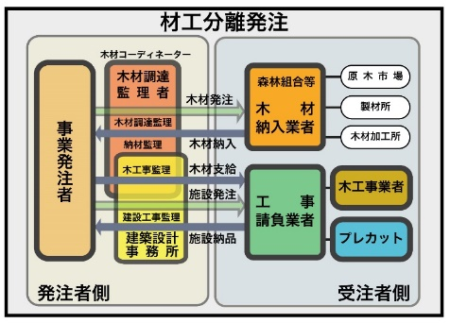
<体制図に基づいてあなたの立場を簡潔に説明してください>

<体制図に基づいてあなたが果たした役割を簡潔に説明してください>

<あなた活動費は誰が支払いましたか。また持続的に収益を生み出す仕組みがありますか>

木材コーディネーターの関与によって課題は解決されたか
木材コーディネーターがいたからこそ解決できたことの説明

３．プロジェクトによる課題解決
<このプロジェクトでどのよう結果を目標としましたか>

< 1.で示した課題は、このプロジェクトにおいてどのように解決できたでしょうか>
[１．で示した課題と対応させた記載]
①
②
③
・
・
自他ともに認める成果の達成はみられたか
成果の客観的な評価が、メディア掲載、受賞、第三者による報告などで確認する術はあるか

４. 課題解決の結果および事業成果
森林と消費者を  つなぐ実績 | [関連する事業者の連携を生み出し、森林所有者と消費者の結びつきを生み出した成果について簡潔に記載してください]
森林資源の  高付加価値化  の実績 | [森林林業・木材製造流通および木材利用にかかる生産技術継承と新技術の導入および木材利用アイデアについて簡潔に記載してください]
持続可能な  森林資源活用  の実績 | [次の世代に豊かな森を引き継ぐ具体的な取組みと成果について簡潔に記載してください]
様式2-1 は、文字フォントサイズ10.5ポイントで３ページ以内にまとめてください

